**Matrícula:** 21554923

**Aluno:** Micael Levi Lima Cavalcante

**Curso:** Bacharelado em Ciência da Computação

**Marca do computador:** ASUS

**Marca e modelo do processador:** Intel Core i7-2600 CPU @ 3.40GHz

**Sistema operacional:** Windows 10

**Horário do teste:** 18:11

**Tempo de duração:** 03:18 horas

**Compilador:** GNU GCC

**Ambiente de compilação e execução utilizados:** Code Blocks v13.2

Detalhamento do programa escrito em linguagem C: serieSeno.c

Utilizado para gerar os dados calculados.

**ESCOPO GLOBAL:**

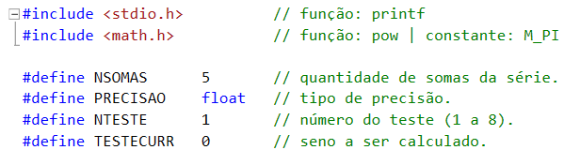

A constante macro NSOMAS estabelece a quantia de termos (iterações) a ser utilizado no cálculo;

A constante macro PRECISAO estabelece em qual tipo deve ser calculado;

A constante macro NTESTE foi criada para melhor explicitar o número do teste corrente;

A constante macro TESTECURR identifica o seno a ser calculado (em graus).

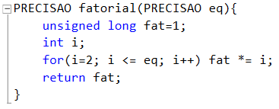

A função fatorial foi criada para computar o fatorial de um número positivo natural, apesar de receber um número real qualquer.

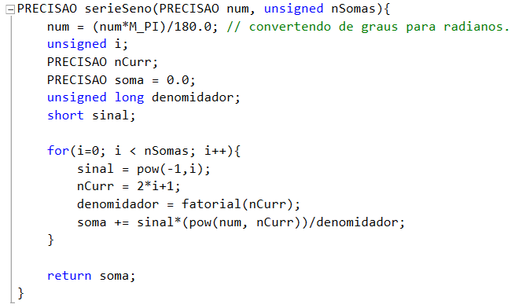

A função serieSeno foi criada para computar o seno de um “num” (número em graus) passado, utilizando “nSomas” na série de Taylor para seno.

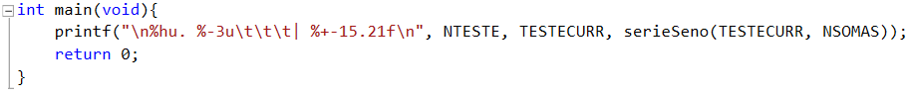

A função principal main é a que efetivamente chamará e exibirá o resultado do seno desejado. Exibe no formato: *NTESTE. TESTECURR | resultado*

Ou seja, o número do teste corrente, o valor (em graus) do seno a ser computado e o resultado obtido pela função serieSeno.

Para compilar esse programa basta abrir o seu código fonte em qualquer IDE. Ou, pela linha comando, utilizar o comando gcc -o serieSeno serieSeno.c

E então executar chamando ./serieSeno (UNIX) ou executando o executável serieSeno.exe.

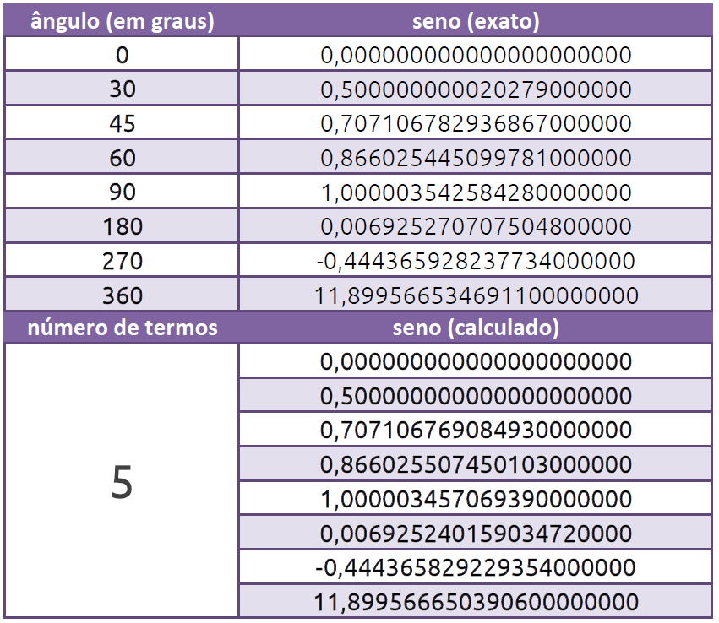Execução com variáveis com precisão simples *(float)*

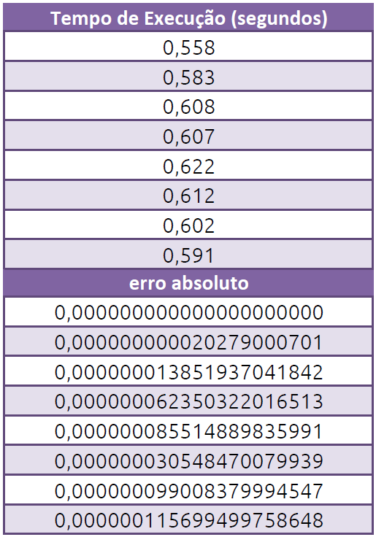

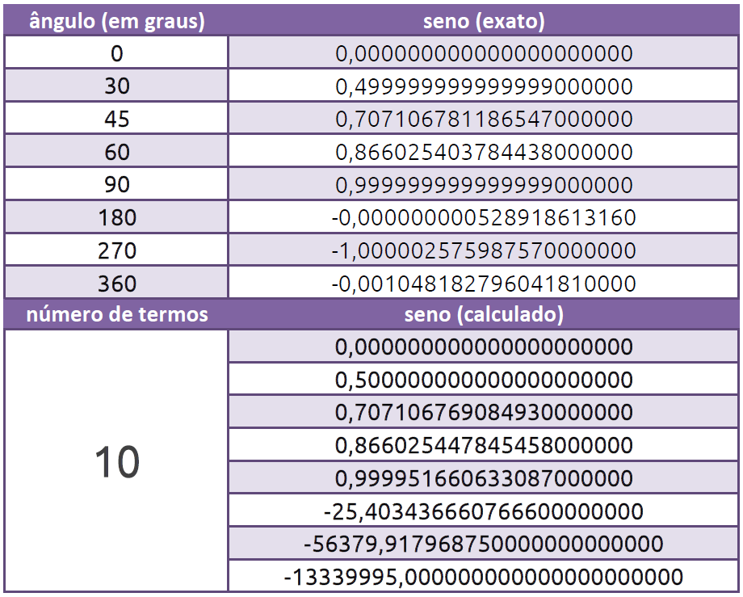

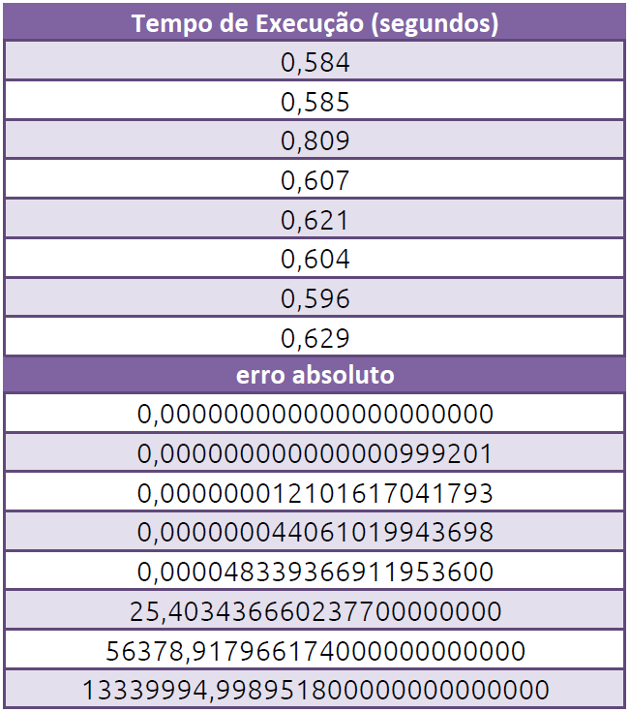

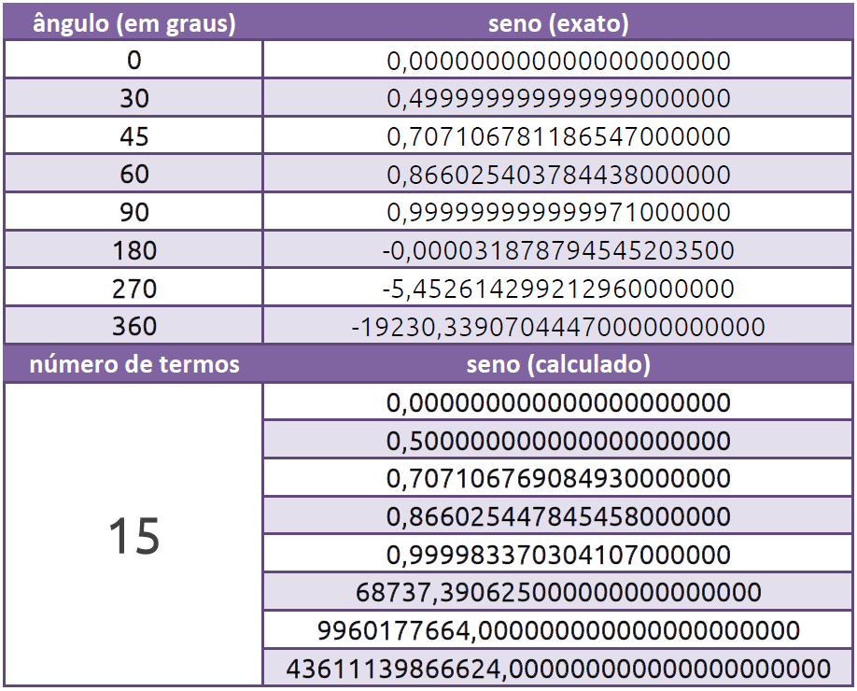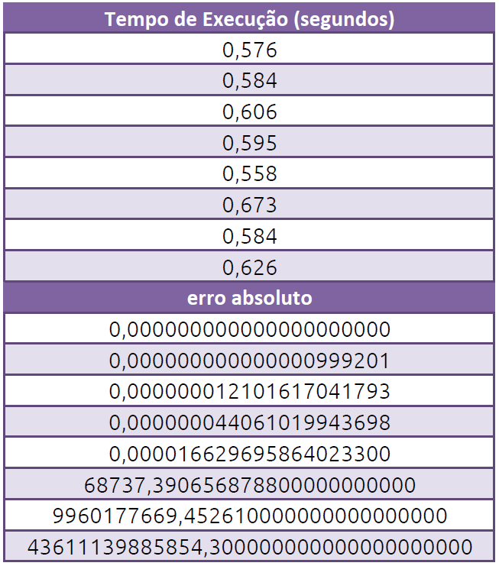

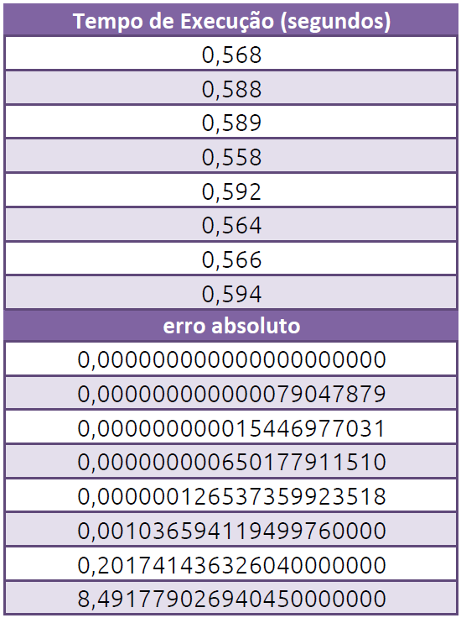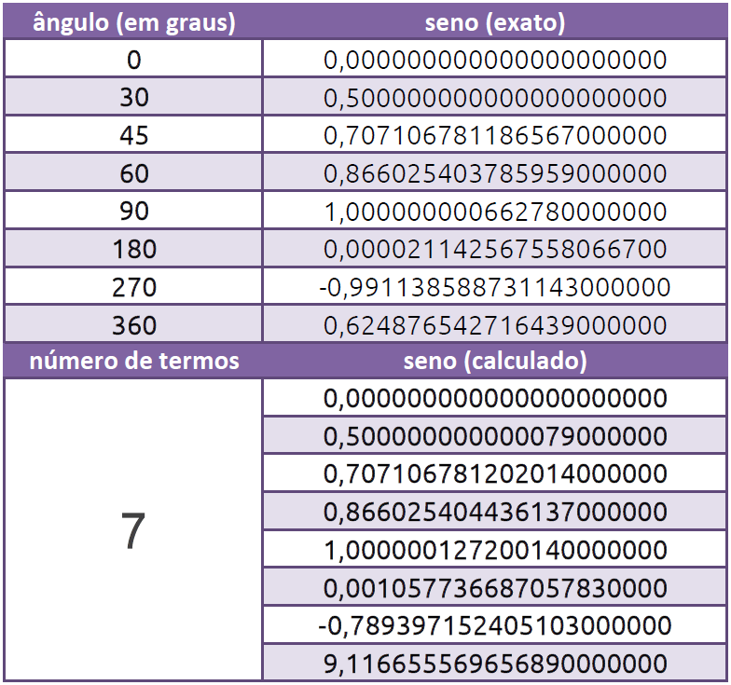Execução com variáveis com precisão dupla *(double*)

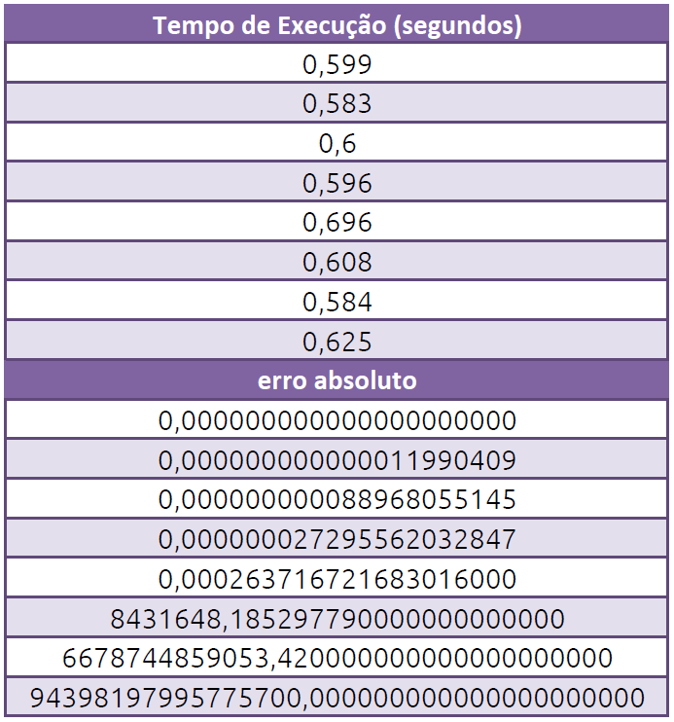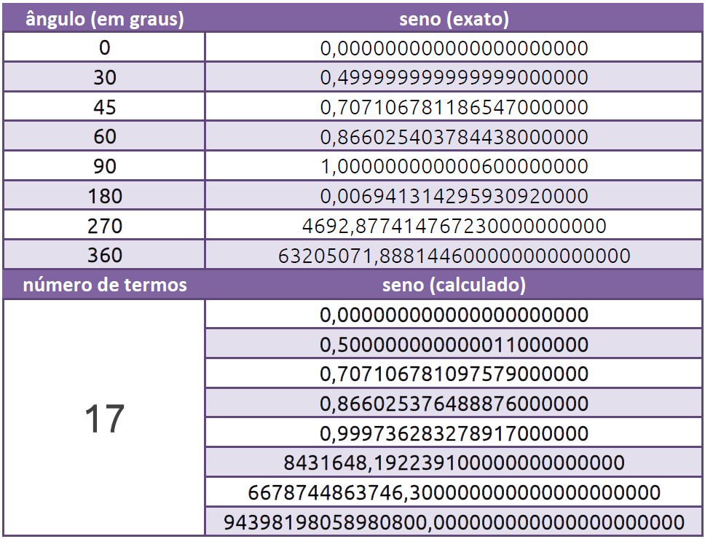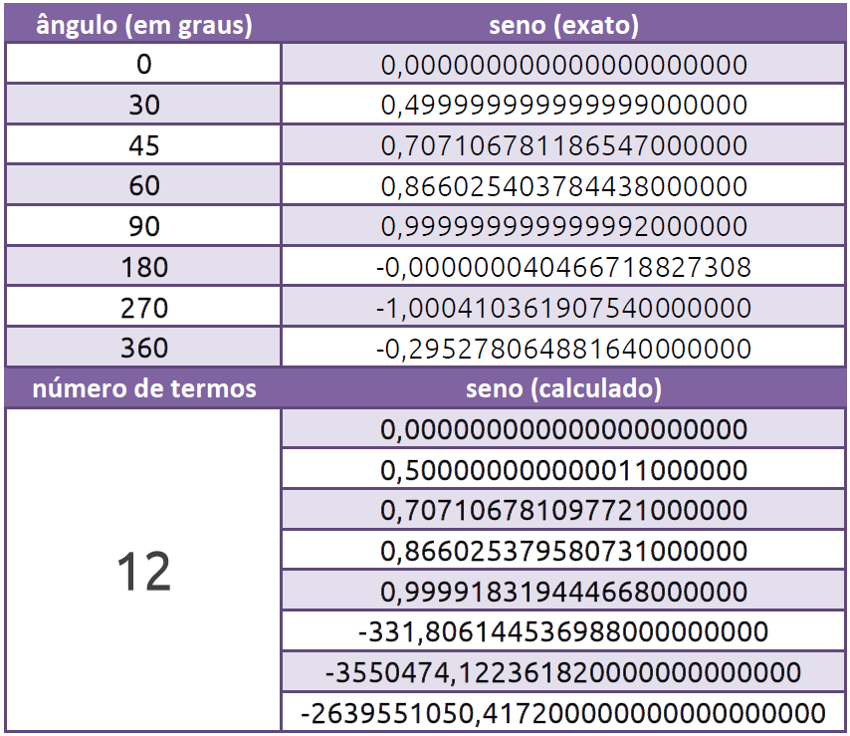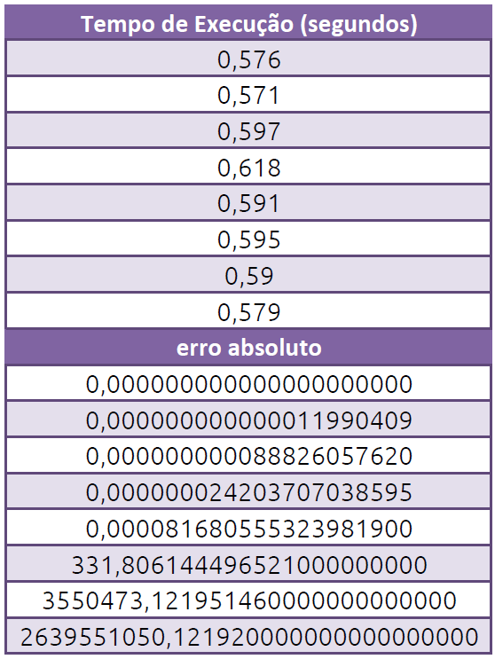

Observações:

Ao utilizar a precisão simples (6 casas decimais) que tem como valor máximo **3.402823e+38** podemos calcular normalmente com até 17 termos na série. Ao utilizar 18 iterações para calcular o seno de 360, obtemos o valor **1.033315e+40**, ou seja, não é possível representa-lo. Assim, obtemos como saída o valor **-1.#INF** (um número negativo muito grande).

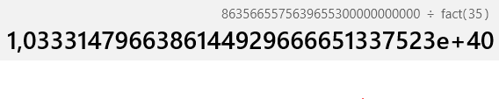

Com exceção dos casos em que o valor calculado resultou em *0*, nenhum dos casos estimados obteve a precisão de 4 casas decimais, i.e., todos os valores (em módulo) foram maiores que *0,0001*.